Όνομα:………………………………………………………………………………………………………………………………
- Παρατηρώ και χρωματίζω σωστά τα νομίσματα!
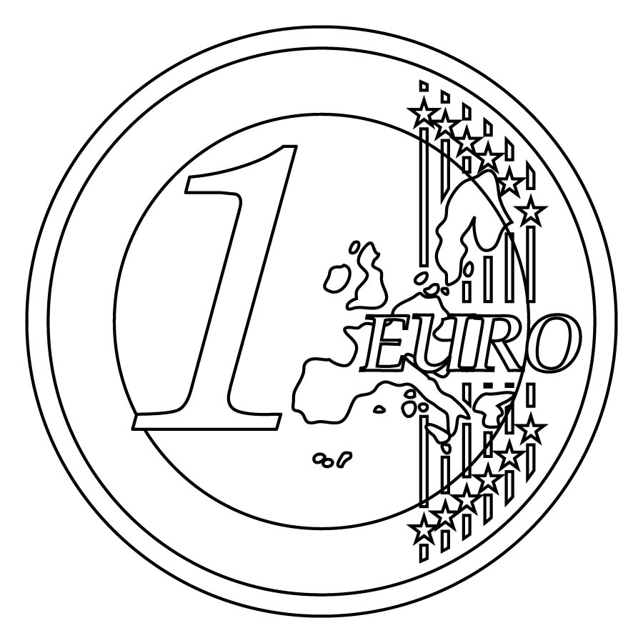

Όνομα:………………………………………………………………………………………………………………………………
- Παρατηρώ και χρωματίζω σωστά τα χαρτονομίσματα!

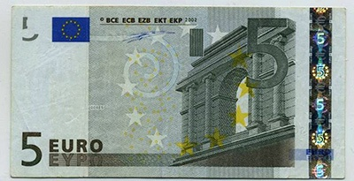

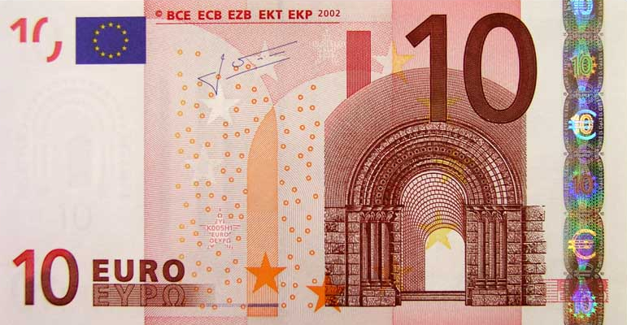
Όνομα:………………………………………………………………………………………………………………………………
- Κόβω και κολλάω τα ίδια νομίσματα και χαρτονομίσματα!

Όνομα:………………………………………………………………………………………………………………………………
- Ενώνω τα χρήματα με την αξία τους!

5 € 1 € 10 € 2 €

